Проект
благоустройства Детской игровой площадки

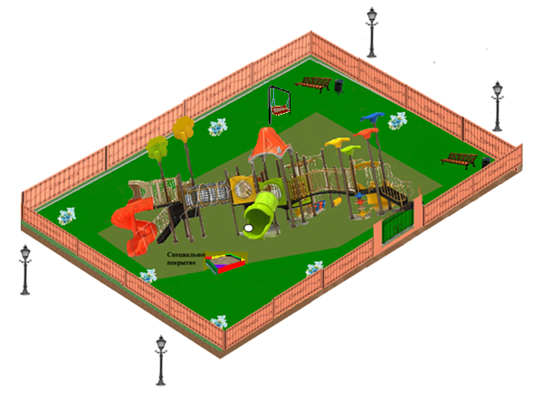
Детская игровая площадка
Подготовка основания | Площадь покрытия основания  высота покрытия | 474,00 м²  0,1 м
- Плитка EcoStep 500х500 40мм.  - Отсев 6 мм.  - Щебень гранитный фракции 5-20мм.-10см.  - Уплотненный грунт | Установка травмо-безопасного покрытия | 474,00 м²
 | Установка забора по периметру площадки | 93,41 м.
 | Установка входной калитки | 1 шт.
 | Установка малых архитектурных форм: скамейки  урны | 4 шт.  2 шт
 | Установка фонарей уличного освещения | 4 шт.
 | Установка Детской игровой площадки | комплект – 1 ед.
 | Установка качели | 1 шт.
 | Установка песочницы | 1 шт.

